5.5. KEMIJSKE JEDNADŽBE

Odgovori na pitanja.
Kako glasi zakon o očuvanju mase ? __________________________________________________________
__________________________________________________________
Zašto je masa reaktanata u kemijskoj reakciji jednaka masi produkata ?
__________________________________________________________
__________________________________________________________

Kemijske reakcije do sada smo prikazivali riječima ili modelima.
To nije praktično jer se u različitim jezicima tvari drukčije nazivaju.
Zato kemijske reakcije zapisujemo u obliku kemijskih jednadžbi.

Do sada smo riječima i modelima ovako prikazivali reakciju sinteze vode:
kisik + vodik → voda
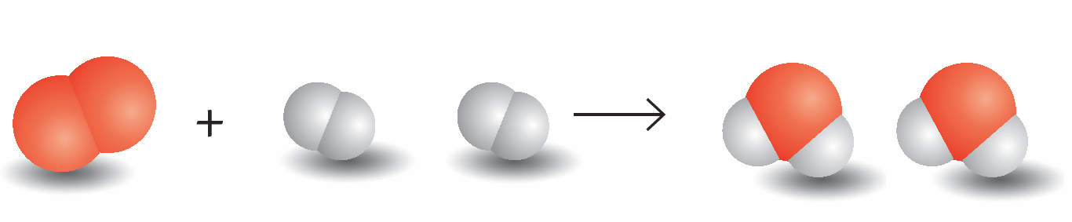
Kemijskom jednadžbom sintezu vode iz vodika i kisika zapisujemo ovako:
O₂ + 2 H₂ → 2 H₂O

Kemijske jednadžbe moraju biti napisane u skladu sa zakonom o očuvanju mase, odnosno moraju biti izjednačene.
Broj istovrsnih atoma na lijevoj i desnoj strani kemijske jednadžbe moraju biti jednaki.
Jednadžbu reakcije izjednačujemo dodavanjem koeficijenata ispred simbola ili formula.
Indeksi u formulama moraju ostati isti ( ne smiju se brisati niti dodavati ).
Prouči prikaz reakcije modelima te usporedi broj čestica reaktanata i produkata u kemijskoj jednadžbi sinteze vode.

PRIMJER 1.
Proučimo reakciju sinteze amonijaka iz vodika i dušika.

Reakcija opisana riječima:
vodik + dušik → amonijak

Reakcija predočena modelima:
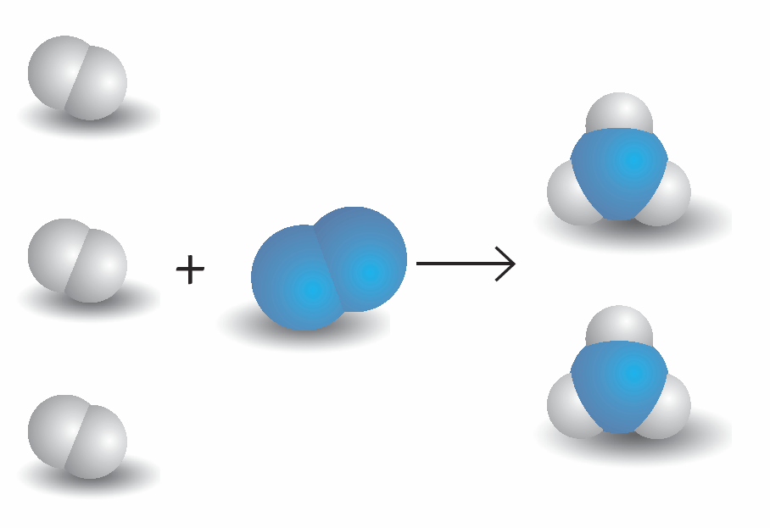
Reakcija zapisana simbolima:
H₂ + N₂ → NH₃

Uoči da broj atoma dušika nije jednak lijevo i desno od strelice.
Uoči da broj atoma vodika također nije jednak na obje strane strelice.
Jednadžbu trebamo izjednačiti upisivanjem koeficijenata:
3 H₂ + N₂ → 2 NH₃

Sada su brojevi atoma vodika i dušika na lijevoj i desnoj strani jednadžbe jednaki.

PRIMJER 2.
Tijekom zagrijavanja bromovodik se razlaže na brom i vodik.
Ta je reakcija predočena modelima čestica.
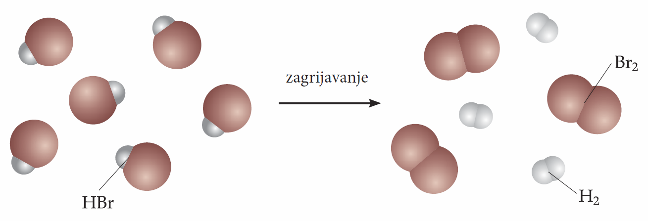
Koje su čestice u toj reakciji reaktanti, a koje su čestice produkti?
Reaktant je: ________________________________________ .
Produkti su: ____________________ i _____________________ .

Koristeći se slikovnim prikazom opiši riječima navedenu reakciju.
_______________________ → ___________ + ____________

Izrazi navedenu reakciju neizjednačenom kemijskom jednadžbom.

_________________ → _____________ + _________________
Izjednači kemijsku jednadžbu.

______ ________________ → ____________ + ______________
Provjeri svoje znanje.
Dopuni rečenice.

Izrazi kojima zapisujemo kemijske reakcije nazivaju se __________________________ ____________________________ .

Svaka kemijska jednadžba mora biti napisana u skladu sa zakonom ______________________________________________ .

Jednadžbu kemijske reakcije izjednačujemo dodavanjem _______________________________ ispred simbola ili formula.

Odgovori na pitanja.

Tijekom zagrijavanja amonijak se razlaže na vodik i dušik.
Ta je reakcija predočena modelima čestica.
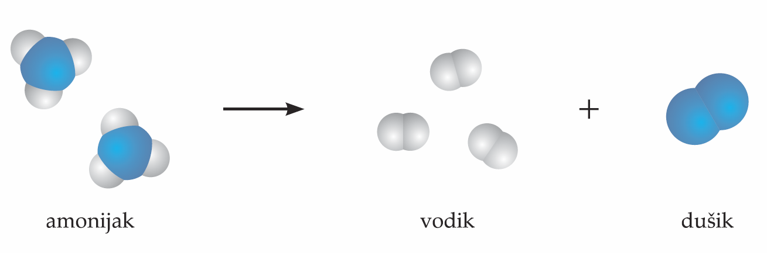

Koje su čestice u toj reakciji reaktanti, a koje su čestice produkti?
Reaktant je: ________________________________________ .
Produkti su: ____________________ i _____________________ .

Koristeći se slikovnim prikazom opiši riječima navedenu reakciju.
_______________________ → ___________ + ____________

Izrazi navedenu reakciju neizjednačenom kemijskom jednadžbom.

_________________ → _____________ + _________________
Izjednači kemijsku jednadžbu.

______ ___________ → _____ ____________ + ___________

Uravnoteži kemijske jednadžbe.

_____ Na + Cl₂ → _____ NaCl
_____ HgO → _____ Hg + O₂
_____ Ca + O₂ → _____ CaO
_____ Fe + _____ O₂ → _____ Fe₂O₃

